
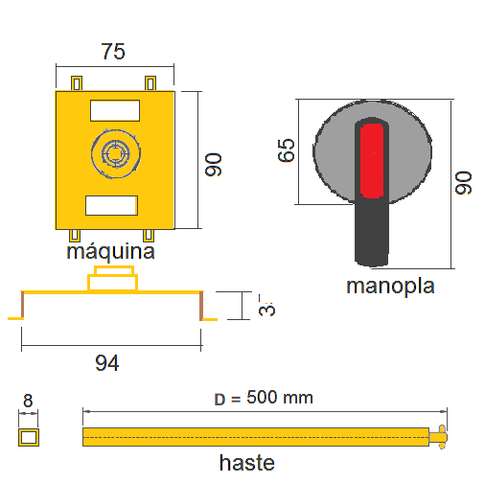
MATERIAIS ELÉTRICOS PARA AUTOMAÇÃO INDUSTRIAL EM BAIXA TENSÃO
Pag. 1
Disjuntor Caixa Moldada FM1
Anexos - acionamento manual e curva de disparo
Acionamento manual FML-L-63 - medidas (mm)
Reservamos o direito de alterar as características e especificações sem prévio aviso.
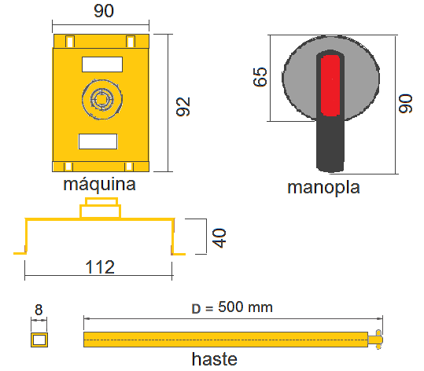
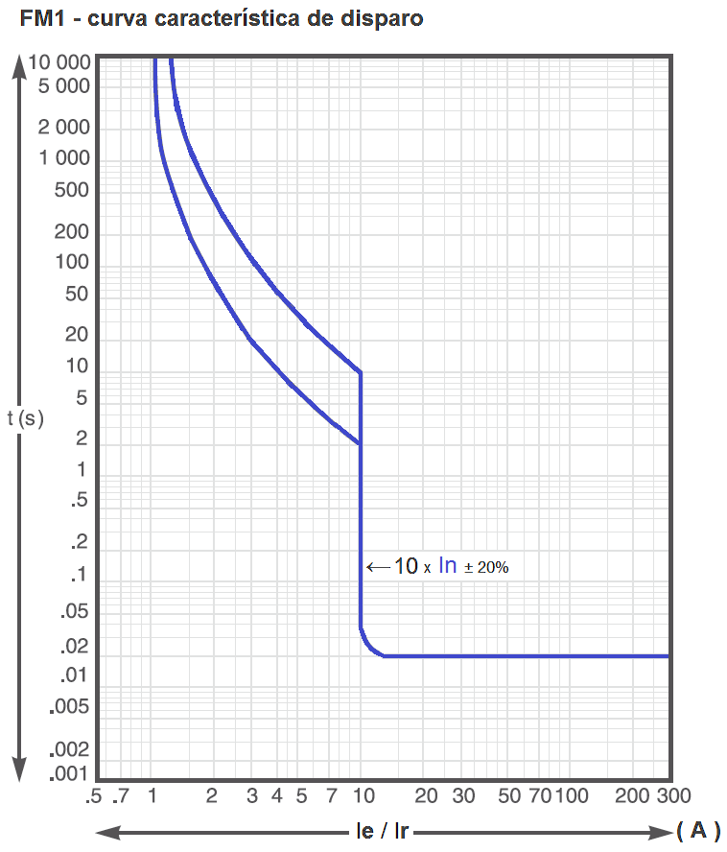
FM1 - Anexos
Pag. 2
Acionamento manual FML-L-100 - medidas (mm)
FM1 - curva característica de disparo
Reservamos o direito de alterar as características e especificações sem prévio aviso.
Contato Tel: (11) 2081-8168
WhatsApp / vendas: (11) 98324-0256 ; (11) 98368-0032
Email: comercial@bhseletronica.com.br
www.bhseletronica.com.br

